～
期末假日班親聯誼餐會暨
期末假日班親聯誼餐會暨
捏陶樂
親愛的家長：
學期又將近尾聲，恭喜您家的小寶貝快升上二年級了。這次班親聯誼特地邀請校外老師，到班上指導孩子們捏陶，希望您能撥冗參與孩子的學習，增進親子間的互動，留下更多美好的回憶。爲了方便老師準備材料，請您詳細填寫回條。
捏陶課程9：30～11：00，自由活動11：00～11：30（含場地收拾），餐會聯誼11：30～12：30。（請自備環保餐具）
- 活動時間:97年5月25日星期日9：30～12：30
- 活動地點:一年10班教室
- 活動費用：材料費每人100元（有捏陶者才需繳交），餐會費用由班費支付

導師：黃碧桂 敬上 97.5.6
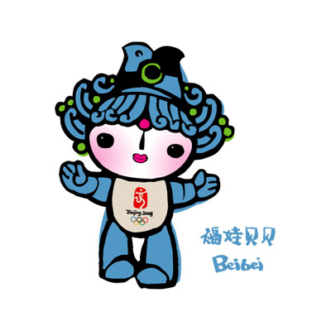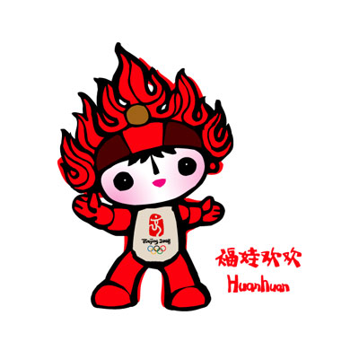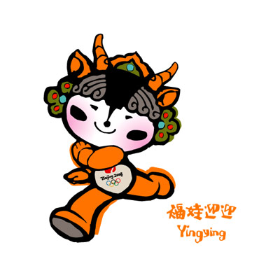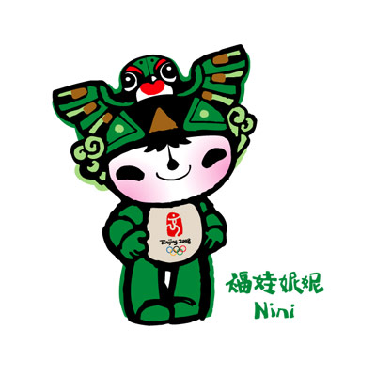
……………………………………回條…………………………………………
學生姓名：（ ） 家長簽名：（ ）
□願意參加捏陶 小孩（ ）人，共交（ ）元。

參加捏陶者姓名：

□有事，不克參加。

